在上一部分的课程中，我们学习了如何创建一个最简单的虚幻4项目，并且成功的让香蕉在转台上自由旋转。

在这一部分的内容中，我们将重点介绍虚幻4的蓝图系统。

蓝图系统是虚幻4引入的一个非常重要的可视化编程系统，它可以让我们在极短的时间里创建游戏圆形。有了蓝图系统，我们无需一行行手写代码，可以完全使用可视化的方式来创建游戏逻辑：拖曳和放置节点，在用户界面中设置节点的属性，并创建连线在节点之间创建关联。

除了是一个快速游戏原型开发工具之外，蓝图系统还可以让不懂编程的人很快开始自己的编程之旅。

在本部分的内容中，我们将使用蓝图系统实现以内效果：

1.设置一个自顶向下的摄像机

2.创建一个可以实现基本运动的玩家控制的游戏角色

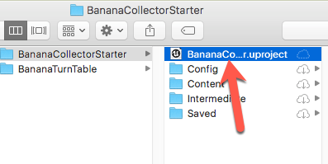

3.设置玩家的输入

4.创建一个物品，当玩家碰到它的时候就会消失。

注意：本部分教程假定你已经完成了之前的内容学习，或者具备虚幻4的基本开发技能。如果你对虚幻4一无所知，建议先看看01-04的内容。

此外，这篇教程还涉及到对向量的基本使用。如果你对向量一无所知，建议可以阅读gamedev.net上的此文（<https://www.gamedev.net/resources/_/technical/math-and-physics/practical-use-of-vector-math-in-games-r2968> ）

开始前的准备

在开始之前，先从这里下载起始项目（链接:https://pan.baidu.com/s/1pL3KpKn 密码:yvxu），然后将其解压缩。找到项目文件夹，然后双击BananaCollector.uproject以打开项目。

此时可能会提示你选择编辑器，选择自己所安装的版本即可。

此外，如果你看到提示，告诉你这个项目使用了之前版本的虚幻编辑器，也没有关系，因为虚幻4引擎的更新还是很频繁的。你可以选择打开一个拷贝，或是转换该项目。

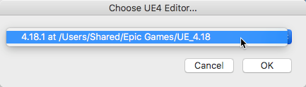

打开后，可以在Viewport视口中看到类似下面的场景，玩家将在其中移动，并收集物品。

可以看到，我们这里已经把项目文件做了分类，如下图所示：

可以点击红框的按钮来显示或隐藏sources面板。

创建玩家

在Content Browser面板中，找到Blueprints文件夹，点击Add New按钮，然后选择Blueprint Class。

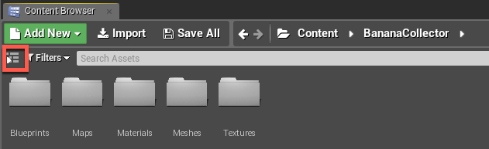

因为我们希望游戏角色可以从玩家那里接收输入指令，因此Pawn类比较合适。从弹出的窗口中选择Pawn，然后将其命名为BP_Player。

当然，这里要说明一下的是，如果你选择Character类也是可以的，这个类里面甚至包含了让角色移动的组件。但是考虑到这里我们需要学习如何实现自己的运动系统，所以选择Pawn类就足够了。

关联一个摄像机

摄像机是玩家观察游戏世界的方式。我们希望可以创建一个摄像机，让它向下朝着玩家。

在Content Browser中，双击BP_Player，在蓝图编辑器中打开这个蓝图文件。

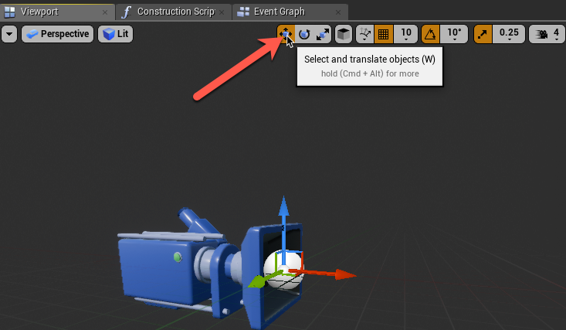

为了创建摄像机，让我们在蓝图编辑器的Components面板中点击Add Component，然后选择Camera。

为了让摄像机以自顶向下的视角显示，我们需要把它放置在玩家的上面。在Components面板中保持选中摄像机组件，然后切换到Viewport视图。

使用键盘上的W键，或者在工具栏上点击选择移动工具，然后把摄像机的位置拖动到（-1100,0,200）。

当然，你也可以直接在Details面板的Location字段中输入以上数值，如下图所示。

如果你在Viewport里面看不到摄像机，那么按下F键可以重新聚焦到它上面。

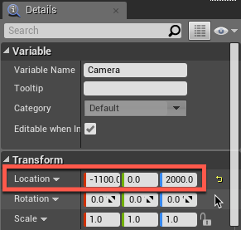

接下来按下键盘上的E键，将摄像机沿着Y轴向下旋转-60度。当然，同样的我们可以直接在Details面板的Rotation字段中输入以下数值。

玩家登场

在这个游戏中，我们将使用红色的方块来代表玩家，这样我们就可以使用Static Mesh组件来显示它。

首先，在Components面板的空白处左键单击，以取消选择Camera组件。如果不这样做，那么下一个所添加的组件将成为Camera组件的子对象。



点击Add Component，然后选中Static Mesh。

为了显示红色方块，保持选择Static Mesh组件，然后切换到Details面板。在Static Mesh右侧的下拉列表中选择SM_Cube。

在添加完成后，在Viewport视口中点击F键，可以看到类似的物体。

接下来该是让玩家登场的时候了，点击工具栏上的Compile按钮，然后返回主编辑器。

让玩家出现

在让玩家控制Pawn对象前，我们需要确定两个信息：

1.玩家需要控制的Pawn类

2.Pawn对象将出现的位置

对于第一点，我们将通过创建一个新的Game Mode类的方式来实现。

创建Game Mode



Game Mode是虚幻4引擎中一个特殊的类，用于控制玩家如何进入游戏。例如，在多人在线游戏中，我们可以使用Game Mode来决定每个玩家出现的位置。当然，更重要的是Game Mode还将决定玩家使用哪个Pawn类。

在Content Browser中打开Blueprints文件夹。点击Add New按钮，选择Blueprint Class。

从弹出的界面中，选择Game Mode Base，并将其更名为GM_Tutorial。

接下来我们需要指定默认的Pawn类。双击GM_Tutorial文件将其打开。

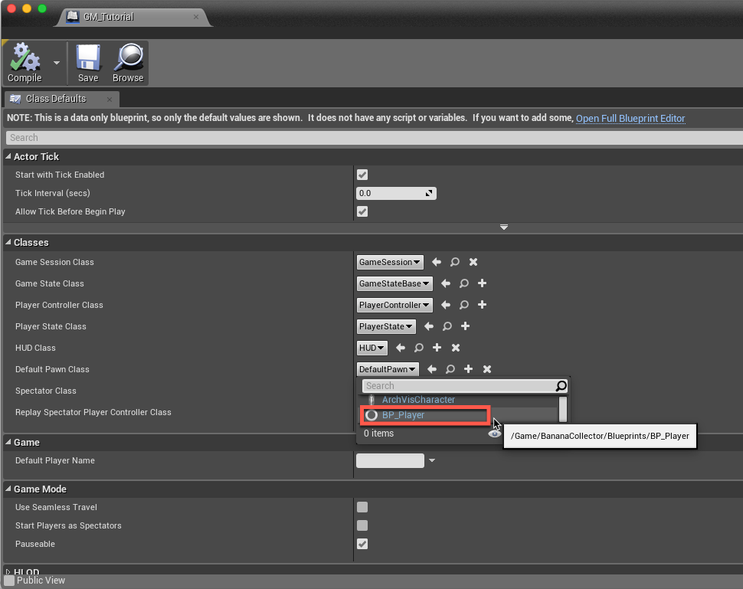

在新的界面中，找到Classes部分，然后在Default Pawn Class右边的下拉列表中选择BP_Player。

在我们使用新的Game Mode前，需要让当前游戏场景知道所使用的Game Mode是哪个。关于这一点，我们可以在World Settings中进行设置。在此之前，点击工具栏上的Compile按钮，并关闭蓝图编辑器。

每个Level（关卡）都有自己的相关设置。我们可以在菜单栏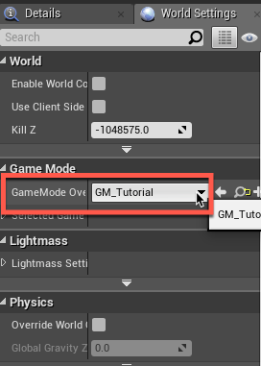中选择Windows-World Settings，也可以在工具栏中选择Settings-World Settings。



此时在编辑器的右侧会出现一个新的World Setting选项卡。

在这里，从GameMode Override的下拉列表中选择GM_Tutorial。

最后，我们还需要指定玩家的出现位置。为此，我们需要在关卡中放置一个Player Start的actor。

好了，本课的内容就先到这里，在下一课的内容中，我们将继续学习如何放置Player Start。